بسمه تعالی
نام آموزگار: خانم قاسم‌تبار
فصل اول: مخلوط و جداسازی مواد
آزمایش ۱: مخلوط‌های همگن و ناهمگن
برگرفته از فعالیت صفحهٔ ۳ کتاب علوم تجربی پایهٔ هشتم
نام و نام خانوادگی: ..................................... کلاس: هشتم ....... تاریخ: ....... / ....... / .......
🌸 لوازم و مواد لازم برای آزمایش
  بشر شماره‌دار  مقدار: ۲ عدد | 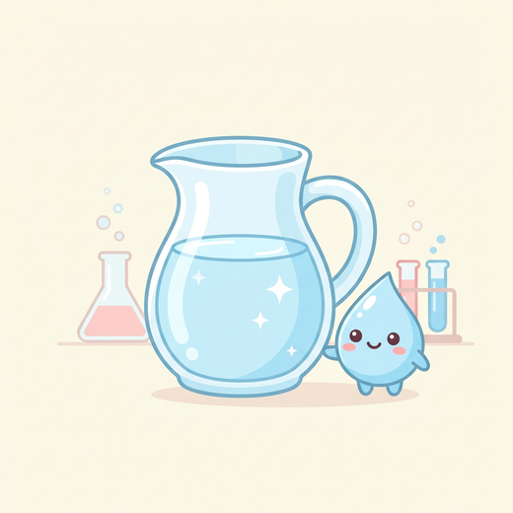  آب  مقدار: ۱۰۰ میلی‌لیتر در هر بشر | 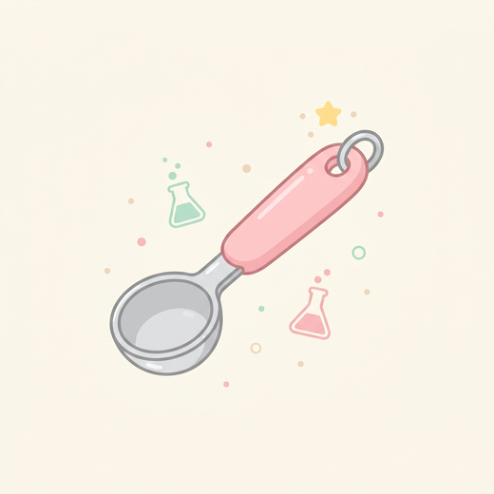  قاشقک  مقدار: ۱ عدد
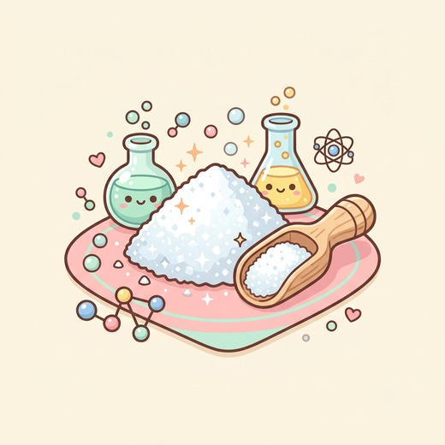  نمک خوراکی  مقدار: ۱ قاشقک سرپُر | 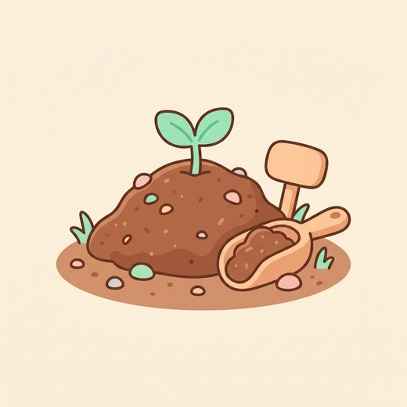  خاک باغچه  مقدار: ۱ قاشقک سرپُر | 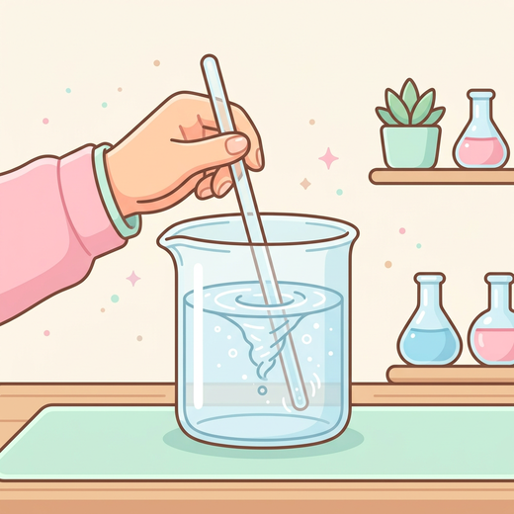  همزن شیشه‌ای  مقدار: ۱ عدد
✨ روش اجرای آزمایش
۲. دو بشر را انتخاب کنید و با چسب کاغذی برای آن‌ها شمارهٔ ۱ و ۲ بگذارید.
۳. در هر دو بشر به مقدار یکسان (۱۰۰ میلی‌لیتر) آب بریزید.
۴. در بشر شمارهٔ ۱ یک قاشقک خاک باغچه و در بشر شمارهٔ ۲ یک قاشقک نمک خوراکی بریزید.
۵. محتویات هر دو بشر را با همزن شیشه‌ای به‌آرامی و کاملاً به هم بزنید.
۶. چند لحظه صبر کنید و سپس رنگ و شفافیت محتویات دو بشر را با هم مقایسه کنید.
۷. مشاهدات خود را در کادرهای بخش «مشاهدات و نتیجه‌گیری» یادداشت کنید.
💗 مشاهدات و نتیجه‌گیری
بشر شمارهٔ ۱ — مخلوط آب و خاک  پس از هم زدن، مخلوط چگونه به نظر می‌رسد؟ (شفاف یا کدر؟)  ...............................................................  ...............................................................  ............................................................... | بشر شمارهٔ ۲ — مخلوط آب و نمک  پس از هم زدن، مخلوط چگونه به نظر می‌رسد؟ (شفاف یا کدر؟)  ...............................................................  ...............................................................  ...............................................................
نتیجه‌گیری: با توجه به مشاهدات، مخلوط شماره ..... همگن (محلول) و مخلوط شماره ..... ناهمگن است؛ زیرا
...................................................................................................................................
⚠ نکتهٔ ایمنی: مواد آزمایشگاهی را نچشید و با چشمان خود به آن‌ها نزدیک نکنید؛ پس از پایان آزمایش، دست‌های خود را با آب و صابون بشویید.

